Задание на четверг 09.04.2020 .Развитие зрительного внимания.
Задание 3. Раскрась рисунок по инструкции. У каждой цифры свой цвет.
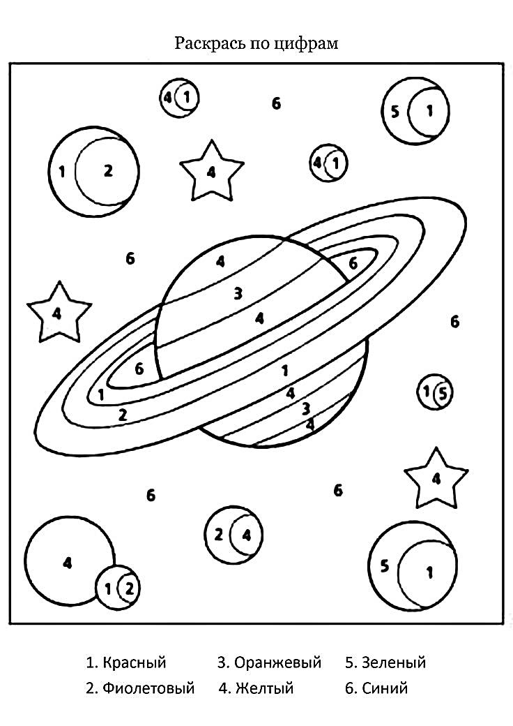
Задание 4.Помоги космонавту добраться до ракеты. Проведи правильную дорожку. Старайся вести линию посередине дорожки.
